Asma
Descrição  A asma é uma doença inflamatória crónica dos brônquios que do estreitamento dos brônquios que resulta numa dificuldade do ar a sair e entrar nos pulmões. |   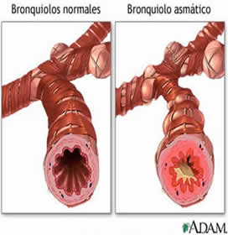  
Incidência
Asma ataca principalmente na infância
Sintomas
- Pieira
- Tosse
- Aperto no peito
- Dificuldade respiratória

Tratamento
- Não existe cura para asma, mas a doença pode ser controlada. Através de inaladores e broncodilatadores
Prevenção
- Encapar colchões e travesseiros.
- Lavar semanalmente as roupas de cama.
- Retirar cortinas, tapetes, carpetes.
- Evitar animais domésticos.
- Promover a ventilação do ambiente.

Sabias que…
Na adolescência, com o amadurecimento do sistema imunológico, esses anticorpos são produzidos naturalmente e as crises tendem a desaparecer.

Trabalho realizado por: Ana Fernandes nº1
Ana Pinto nº2

